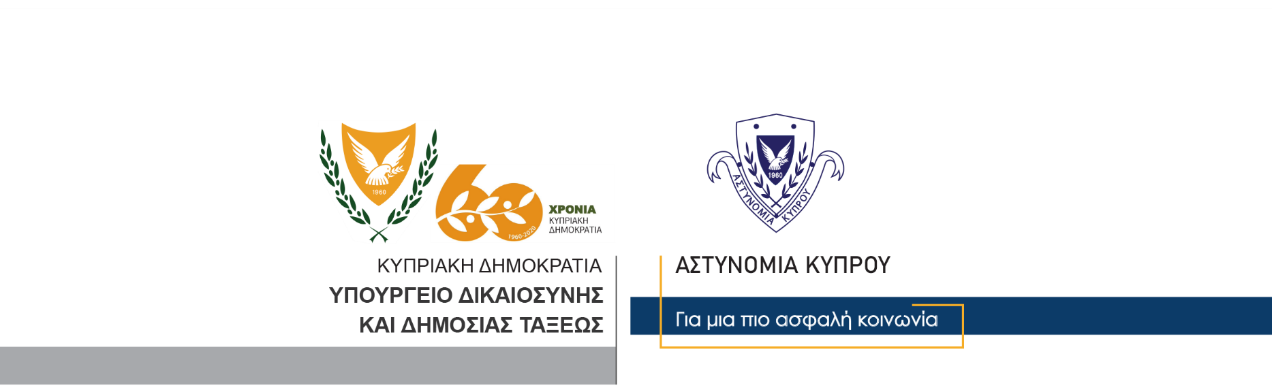

Υποδιεύθυνση Επικοινωνίας
Δημοσίων Σχέσεων & Κοινωνικής Ευθύνης

26 Νοεμβρίου, 2020

Δελτίο Τύπου 2 – Συνελήφθη στην Κύπρο 33χρονος εκζητούμενος από τις Αρχές της Ρωσίας

Στην Κύπρο εντοπίστηκε και συνελήφθη από μέλη της Αστυνομίας, εκζητούμενος από τις Αρχές της Ρωσίας, σχετικά με διερευνώμενη υπόθεση απάτης και οργάνωσης εγκληματικής ομάδας. Πρόκειται για 33χρονο, ο οποίος συνελήφθη σήμερα, στην Λεμεσό, από μέλη του ΤΑΕ Λεμεσού.

Σύμφωνα με ενημέρωση από τις ρωσικές Αρχές, που λήφθηκε στο Εθνικό Γραφείο INTERPOL Λευκωσίας, της Διεύθυνσης Ευρωπαϊκής Ένωσης & Διεθνούς Αστυνομικής Συνεργασίας, μέσω της INTERPOL, ο 33χρονος, μαζί με άλλα πρόσωπα, φέρεται να υπεξαίρεσε από διάφορα πρόσωπα, χρηματικό ποσό πέραν των 68 εκατομμυρίων ρωσικών ρουβλιών, ισότιμο με ποσό πέραν των 755 χιλιάδων ευρώ. Τα αδικήματα απάτης φέρεται να διαπράχθηκαν στη Ρωσία, μεταξύ των ετών 2015 και 2018. Οι ρωσικές Αρχές εξέδωσαν δικαστικό ένταλμα σύλληψης του υπόπτου στις 31 περασμένου Ιανουαρίου και έκτοτε αυτός καταζητείτο.

Με τον εντοπισμό του 33χρονου από μέλη του ΤΑΕ Λεμεσού το πρωί της Πέμπτης, στην Λεμεσό, αυτός συνελήφθη με προσωρινό ένταλμα που εξέδωσαν οι Δικαστικές Αρχές της Δημοκρατίας. Στη συνέχεια αυτός οδηγήθηκε ενώπιον του Επαρχιακού Δικαστηρίου Λεμεσού για έναρξη της Δικαστικής διαδικασίας έκδοσής του στη Ρωσία. Η επόμενη ημερομηνία ακρόασης ορίστηκε από το Δικαστήριο στις 30 ερχόμενου Δεκεμβρίου.

Σε αναμονή και της σχετικής εξουσιοδότησης από τις Αρχές της Ρωσίας, ο 33χρονος αφέθηκε ελεύθερος, αφού πρώτα εκπλήρωσε τους όρους που έθεσε το Δικαστήριο για να εξασφαλιστεί η παρουσία του κατά την επόμενη Δικάσιμο, να παραδώσει τα ταξιδιωτικά έγγραφά του και να καταβάλει το εγγυητικό χρηματικό ποσό των 50 χιλιάδων ευρώ. Το Δικαστήριο διέταξε επίσης όπως αυτός τοποθετηθεί στον κατάλογο προσώπων που απαγορεύεται να ταξιδέψουν στο εξωτερικό και όπως παρουσιάζεται σε Αστυνομικό Σταθμό τρεις μέρες την εβδομάδα.
Κλάδος Επικοινωνίας

